硕士研究生入学考试模拟试题1

一、名词解释（45分）
1．水势 2．长日植物 3．光敏色素 4．必需元素 5．春化作用
6．无融合生殖 7．再分化 8．绒毡层 9．原体 10．丝状器
11．心皮 12．合蕊柱 13．单身复叶 14．精子器 15．原叶体
二、简答题（65分）
1．根据哪些特征说明向日葵(Helianthus annuus L.)是菊科植物？（5分）
2．植物主要分类等级有哪些？植物分类的基本分类单位为何？（5分）
3．比较松科、杉科和柏科植物的异同点。（10分）
4．何谓组织？植物分生组织有哪几种？它们之间有何关系？（5分）
5．C₃途径可分为哪三个阶段? 各阶段的作用是什么? C₄植物与CAM植物在碳代谢途径上有何异同点?（10分）
6．如何用实验证明植物感受光周期的部位，以及光周期刺激可能是以某种化学物质来传递的？（15分）
7．试举2例说明植物生物学知识在生产实践中的应用，并说明其原理。（10分）
8．说明单子叶植物和双子叶植物之间的区别。（5分）
三、论述题（20分）
试述造成种子休眠的原因有哪些？如何解除休眠？
四、填图（10分）
- 百合胚珠纵切图（见下页）
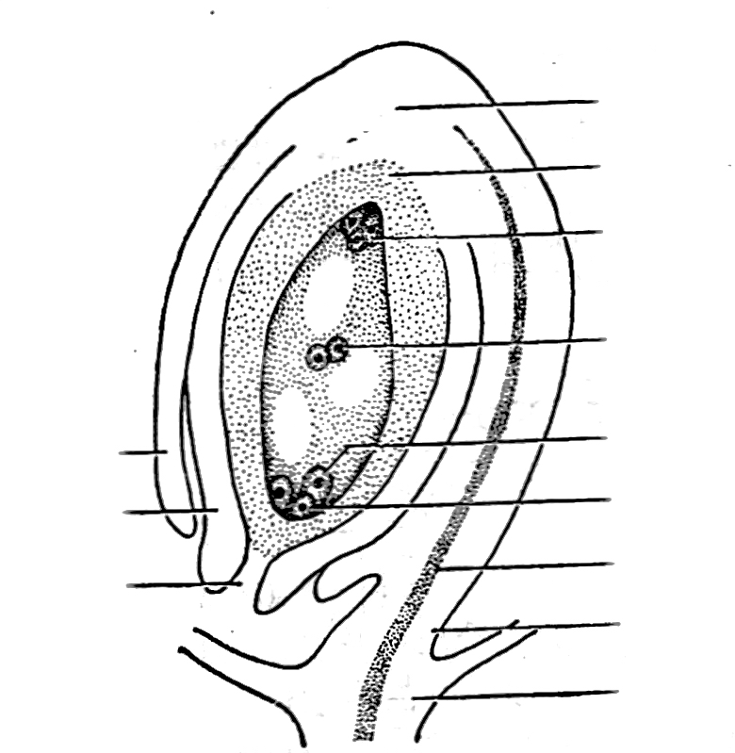
1
2
3
4
5
6
7
8
9
10
11
12
2．单子叶植物（小麦）茎一个维管束横切面
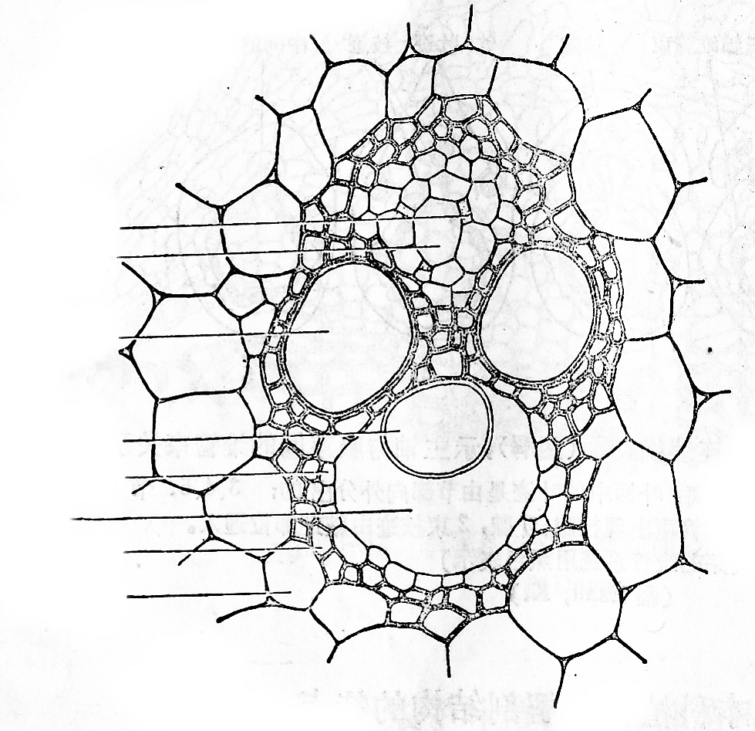
6
1
2
3
4
5
7
8
五、实验题（10分）
设计一实验，观察双子叶植物气孔器和表皮的结构（要求说明实验方法、材料、步骤和观察结果）

